本申请提供了一种日志传输的方法和系统，其中，所述的方法包括：判断局点的第一预设缓冲队列中写入的日志信息是否超出第一预设长度阈值，若否，则从局点本地读取日志信息，并写入当前局点中的第一预设缓冲队列；若是，则暂停从局点本地读取日志信息；将所述第一预设缓冲队列中的日志信息传送给数据中心。本申请能够保证在各种可能的异常情况和极其复杂的网络状态时，日志传输的稳定性和可靠性，并提高传输的效率。

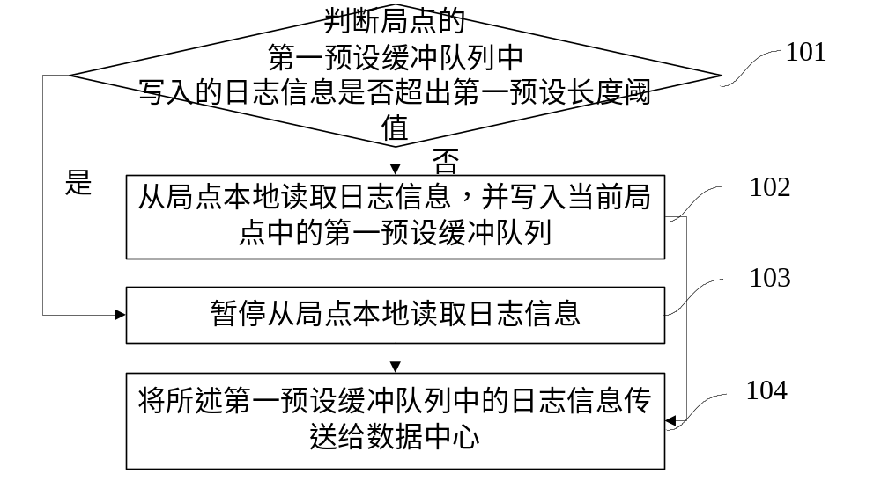

1、一种日志传输的方法，其特征在于，所述日志传输涉及将日志从局点向数据中心传送的过程，所述方法包括：
判断局点的第一预设缓冲队列中写入的日志信息是否超出第一预设长度阈值，若否，则从局点本地读取日志信息，并写入当前局点中的第一预设缓冲队列；若是，则暂停从局点本地读取日志信息；
将所述第一预设缓冲队列中的日志信息传送给数据中心。
2、如权利要求1所述的方法，其特征在于，还包括：
判断所述数据中心的第二预设缓冲队列中写入的日志信息是否超出第二预设长度阈值，若否，则将接收的日志信息写入第二预设缓冲队列；若是，则暂停接收日志信息；
将所述第二预设缓冲队列中的日志信息存储到目标位置。
3、如权利要求2所述的方法，其特征在于，还包括：
若所述第一预设缓冲队列中的日志信息在传送给数据中心的过程中传送失败，则将当前传送的日志信息写入当前局点本地硬盘的预设缓存中；
将所述预设缓存中的日志信息传送给数据中心。
4、如权利要求1或2或3所述的方法，其特征在于，所述日志信息为组成日志文件的日志记录，所述日志文件具有文件名，所述日志文件中的首条日志记录具有所述日志文件的文件名及首记录标识；
所述将第二预设缓冲队列中的日志信息存储到目标位置的步骤包括：
当接收到日志信息具有所述日志文件的文件名及首记录标识，则按照所述日志文件的文件名新建日志文件；
在所述新建日志文件中开始写入接收的日志信息。
5、如权利要求1或2或3所述的方法，其特征在于，所述局点和数据中心采用相同的配置和应用程序，所述局点中设置有第一配置文件，所述数据中心中设置有第二配置文件，所述局点和数据中心根据所述第一配置文件和第二配置文件进行区分。
6、如权利要求2所述的方法，其特征在于，所述目标位置包括所述数据中心的本地硬盘，和/或，与所述数据中心相连的分布式系统中。
7、如权利要求3所述的方法，其特征在于，所述预设缓存中的日志信息优先于所述第一预设缓冲队列中的日志信息传送。
8、一种日志传输的系统，其特征在于，包括：
日志读取判断模块，用于判断局点的第一预设缓冲队列中写入的日志信息是否超出第一预设长度阈值，若否，则调用日志读取模块，若是，则调用日志读取暂停模块；
日志写入第一预设缓冲队列模块，用于从局点本地读取日志信息，并写入当前局点中的第一预设缓冲队列；
日志读取暂停模块，用于暂停从局点本地读取日志信息；
日志发送模块，用于将所述第一预设缓冲队列中的日志信息传送给数据中心。
9、如权利要求8所述的系统，其特征在于，还包括：
日志接收判断模块，用于判断所述数据中心的第二预设缓冲队列中写入的日志信息是否超出第二预设长度阈值，若否，则调用日志接收模块，若是，则调用日志接收暂停模块；
日志写入第二预设缓冲队列模块，用于将接收的日志信息写入第二预设缓冲队列；
日志接收暂停模块，用于则暂停接收日志信息；
日志存储模块，用于将所述第二预设缓冲队列中的日志信息存储到目标位置。
10、如权利要求9所述的系统，其特征在于，还包括：
日志发送判断模块，用于将所述第一预设缓冲队列中的日志信息传送给数据中心，并判断所述第一预设缓冲队列中的日志信息在传送给数据中心的过程中是否传送失败，若是，则调用日志缓存模块，若否，则调用日志接收判断模块；
日志缓存模块，用于将当前传送的日志信息写入当前局点本地硬盘的预设缓存中；
日志重发送模块，用于将所述预设缓存中的日志信息传送给数据中心。
11、如权利要求8或9或10所述的系统，其特征在于，所述日志信息为组成日志文件的日志记录，所述日志文件具有文件名，所述日志文件中的首条日志记录具有所述日志文件的文件名及首记录标识；
所述日志存储模块包括：
日志文件分类子模块，用于当接收到日志信息具有所述日志文件的文件名及首记录标识，则按照所述日志文件的文件名新建日志文件，并在所述新建日志文件中开始写入接收的日志信息。
12、如权利要求8或9或10所述的系统，其特征在于，所述局点和数据中心采用相同的配置和应用程序，所述局点中设置有第一配置文件，所述数据中心中设置有第二配置文件，所述局点和数据中心根据所述第一配置文件和第二配置文件进行区分。

一种日志传输的方法和系统
技术领域
本申请涉及计算机数据传输的技术领域，特别是涉及一种日志传输的方法，以及，一种日志传输的系统。
背景技术
当今，互联网技术日新月异高速发展，很多互联网公司的业务覆盖地域越来越广，跨地区，跨省，乃至跨国。面对这么大范围的地域，很多公司都选择在各省市部署服务器，总部部署中心服务器的方式，以保证良好的用户体验。因此，各省市的服务器产生的日志要通过一种安全、实时、完整的传送方式传送到中心服务器。
申请号为201010536426的中国专利申请在2011年2月9日公开了一种日志采集装置和日志采集方法，参照图1，该系统包括：
至少一个用于日志收集的客户端和至少一个用于日志记录的服务器；所述客户端和服务器之间通过网络进行实时的日志信息发送。客户端生成日志信息并将日志信息写入客户端的磁盘文件；读取客户端磁盘文件中的日志信息，并向服务器发送连接请求；服务器收到连接请求后，与客户端建立网络连接并接收日志信息；服务器将接收的日志信息分别发送给服务器端日志写入模块和服务器端日志写入数据库模块；服务器端日志写入模块将所述日志信息写入服务器磁盘文件；服务器端日志写入数据库模块将所述日志信息写入数据库。
上述专利申请存在以下问题：
1、客户端日志读取模块向客户端日志发送模块发送日志的速度是不能控制的，会出现客户端日志读取模块向客户端日志发送模块发送日志的速度大于客户端日志发送模块向服务器发送日志的速度，使得发送过程不稳定。
2、假如客户端和服务器端之间的网络出现故障断开的时候，不能保证网络恢复的时候继续从上次断开的时候继续传输。
3、服务器端日志接收模块接受日志的速度不能控制，会导致服务器端日志接收模块接受日志的速度大于服务器端日志处理模块处理日志的速度，使服务器端日志接收和存储不稳定。
所以本领域技术人员迫切需要解决的问题是：保证在各种可能的异常情况和极其复杂的网络状态时，日志传输的稳定性和可靠性，并提高传输的效率。
发明内容
本申请所要解决的技术问题是提供一种日志传输的方法，用以保证在各种可能的异常情况和极其复杂的网络状态时，日志传输的稳定性和可靠性；提高传输的效率。
相应的，本申请还提供了一种日志传输的系统，用以保障上述方法在实际中的应用。
为了解决上述问题，本申请公开了一种日志传输的方法，具体可以包括：
判断局点的第一预设缓冲队列中写入的日志信息是否超出第一预设长度阈值，若否，则从局点本地读取日志信息，并写入当前局点中的第一预设缓冲队列；若是，则暂停从局点本地读取日志信息；
将所述第一预设缓冲队列中的日志信息传送给数据中心。
优选的是，所述的方法，还可以包括：
判断所述数据中心的第二预设缓冲队列中写入的日志信息是否超出第二预设长度阈值，若否，则将接收的日志信息写入第二预设缓冲队列；若是，则暂停接收日志信息；
将所述第二预设缓冲队列中的日志信息存储到目标位置。
优选的是，所述的方法，还可以包括：
若所述第一预设缓冲队列中的日志信息在传送给数据中心的过程中传送失败，则将当前传送的日志信息写入当前局点本地硬盘的预设缓存中；
将所述预设缓存中的日志信息传送给数据中心。
优选的是，所述日志信息为组成日志文件的日志记录，所述日志文件具有文件名，所述日志文件中的首条日志记录具有所述日志文件的文件名及首记录标识；
所述将第二预设缓冲队列中的日志信息存储到目标位置的步骤可以包括：
当接收到日志信息具有所述日志文件的文件名及首记录标识，则按照所述日志文件的文件名新建日志文件；
在所述新建日志文件中开始写入接收的日志信息。
优选的是，所述局点和数据中心可以采用相同的配置和应用程序，所述局点中设置有第一配置文件，所述数据中心中设置有第二配置文件，所述局点和数据中心根据所述第一配置文件和第二配置文件进行区分。
优选的是，所述目标位置可以包括所述数据中心的本地硬盘，和/或，与所述数据中心相连的分布式系统中。
优选的是，所述预设缓存中的日志信息可以优先于所述第一预设缓冲队列中的日志信息传送。
本申请同时还公开了一种日志传输的系统，具体可以包括：
日志读取判断模块，用于判断局点的第一预设缓冲队列中写入的日志信息是否超出第一预设长度阈值，若否，则调用日志读取模块，若是，则调用日志读取暂停模块；
日志写入第一预设缓冲队列模块，用于从局点本地读取日志信息，并写入当前局点中的第一预设缓冲队列；
日志读取暂停模块，用于暂停从局点本地读取日志信息；
日志发送模块，用于将所述第一预设缓冲队列中的日志信息传送给数据中心。
优选的是，所述的系统，还可以包括：
日志接收判断模块，用于判断所述数据中心的第二预设缓冲队列中写入的日志信息是否超出第二预设长度阈值，若否，则调用日志接收模块，若是，则调用日志接收暂停模块；
日志写入第二预设缓冲队列模块，用于将接收的日志信息写入第二预设缓冲队列；
日志接收暂停模块，用于则暂停接收日志信息；
日志存储模块，用于将所述第二预设缓冲队列中的日志信息存储到目标位置。
优选的是，所述的系统，还可以包括：
日志发送判断模块，用于将所述第一预设缓冲队列中的日志信息传送给数据中心，并判断所述第一预设缓冲队列中的日志信息在传送给数据中心的过程中是否传送失败，若是，则调用日志缓存模块，若否，则调用日志接收判断模块；
日志缓存模块，用于将当前传送的日志信息写入当前局点本地硬盘的预设缓存中；
日志重发送模块，用于将所述预设缓存中的日志信息传送给数据中心。
优选的是，所述日志信息为组成日志文件的日志记录，所述日志文件具有文件名，所述日志文件中的首条日志记录具有所述日志文件的文件名及首记录标识；
所述日志存储模块可以包括：
日志文件分类子模块，用于当接收到日志信息具有所述日志文件的文件名及首记录标识，则按照所述日志文件的文件名新建日志文件，并在所述新建日志文件中开始写入接收的日志信息。
优选的是，所述局点和数据中心可以采用相同的配置和应用程序，所述局点中设置有第一配置文件，所述数据中心中设置有第二配置文件，所述局点和数据中心根据所述第一配置文件和第二配置文件进行区分。

与现有技术相比，本申请具有以下优点：
本申请提供了一种分布式的能进行实时传输日志的方法和系统。设置局点处理日志发送的工作以及数据中心处理日志接收的工作。通过设置第一预设缓冲队列，在日志发送环节对本地日志读取速度和发送速度进行调控，具体为将从局点本地读取日志信息写入当前局点中的第一预设缓冲队列，在当所述第一预设缓冲队列中写入的日志信息超出第一预设长度阈值，暂停从局点本地读取日志信息，从而避免了在本地日志读取速度大于发送速度造成日志传输不稳定的情况；增强了日志传输的稳定性。
本申请还通过设置本地缓存，在日志接收环节对发送失败的进行存储和续传。具体为在日志发送环节网络故障时，对正在发送的日志信息进行存储。当网络恢复的时候，优先对本地缓存中的日志信息启动继续发送。实现了日志发送过程中的断点续传，从而避免了在网络故障时造成日志传输不可靠的问题，提高了日志传输的可靠性。
本申请通过设置第二预设缓冲队列，在日志接收环节对本地日志接收速度和存储速度进行调控，具体为将数据中心接收的日志信息写入数据中心的第二预设缓冲队列，在当所述第二预设缓冲队列中写入的日志信息超出第二预设长度阈值，暂停从局点本地接收日志信息，从而避免了在日志接收速度大于存储速度造成日志传输稳定的情况；增强了日志传输的稳定性。

附图说明
图1是现有技术的一种日志采集装置结构框图；
图2是本申请一种日志传输的方法实施例1的流程图；
图3是本申请一种日志传输的方法实施例2的流程图；
图4是本申请一种日志传输的方法实施例3的流程图；
图5是本申请一种日志传输的系统实施例的结构框图。

具体实施方式
为使本申请的上述目的、特征和优点能够更加明显易懂，下面结合附图和具体实施方式对本申请作进一步详细的说明。
本申请实施例的核心构思之一在于，设置局点处理日志发送的工作以及数据中心处理日志接收的工作。通过设置第一预设缓冲队列，在日志发送环节对本地日志读取速度和发送速度进行调控，具体为将从局点本地读取日志信息写入当前局点中的第一预设缓冲队列，在当所述第一预设缓冲队列中写入的日志信息超出第一预设长度阈值，暂停从局点本地读取日志信息，从而避免了在本地日志读取速度大于发送速度造成日志传输不稳定的情况，从而提高了日志传输的稳定性和可靠性。

参照图2，示出了本申请一种日志传输的方法实施例1的流程图，具体可以包括：
步骤101、判断局点的第一预设缓冲队列中写入的日志信息是否超出第一预设长度阈值，若否，则执行步骤102；若是，则执行步骤103；
步骤102、从局点本地读取日志信息，并写入当前局点中的第一预设缓冲队列；
步骤103、暂停从局点本地读取日志信息；
在具体实现中，日志传输系统中的局点是部署在各下属分支机构的服务器，用以读取本地日志，传输给数据中心。
局点产生日志，由于局点机器的配置不高性能不好等原因，局点不能对日志进行分析处理，所以将各个局点的日志通过本专利提到的方案传输到数据中心，数据中心是一个高性能的服务器集群，具有强大的计算能力，在数据中心对数据进行分析、处理等后续工作。在实际中，可以不同省市分支机构，本地日志获取环节部署多个局点，在总部对日志同一处理和存储的环节部署一个数据中心，所述局点和数据中心可以共享一套代码，通过配置文件对各省市局点服务器和数据中心服务器进行配置。
具体而言，局点可以设置日志发送线程从本地读取日志文件，压缩后传到日志处理的第一预设缓冲队列里面。当局点读取本地日志的速度比局点的日志发送线程发送日志的速度快的时候，日志会在第一预设缓冲队列累积，当第一预设缓冲队列达到最大长度的阈值（最大长度可从第一配置文件配置），停止读取日志文件传到日志处理模块的缓冲队列，直到缓冲队列大小下降到最大长度的一定比例。
第一预设缓冲队列可以根据内存的大小来设置，其实它就是内存中的一块空间，只要不超过内存的大小，不影响其他程序的运行就可以，假如内存2G，缓冲队列可以设置为1G。对于停止读取日志文件传到日志处理模块的缓冲队列，直到缓冲队列大小下降到最大长度的一定比例，一般可以配置为第一预设缓冲队列大小的10%~30%。当然，上述设置仅仅用作示例，本领域技术人员根据实际情况任意设置均可，本申请对此不作限制。
步骤104、将所述第一预设缓冲队列中的日志信息传送给数据中心。
在具体实现中，局点的日志发送线程写入第一预设缓冲队列的日志信息，经过压缩处理后，传输给数据中心。
例如：局点读取本地的日志，压缩后传送到第一预设缓冲队列。这时局点读取本地日志的速度比局点的日志发送线程发送日志的速度快，缓冲队列中存储的日志已达到缓冲队列的最大长度。这时暂停读取本地日志，等待局点的日志发送线程发送已在第一预设缓冲队列的日志。当第一预设缓冲队列中存储的日志下降到缓冲队列最大长度的30%时，重新开始读取本地日志存储到缓冲队列。
本申请设置局点处理日志发送的工作以及数据中心处理日志接收的工作。通过设置第一预设缓冲队列，在日志发送环节对本地日志读取速度和发送速度进行调控，具体为将从局点本地读取日志信息写入当前局点中的第一预设缓冲队列，在当所述第一预设缓冲队列中写入的日志信息超出第一预设长度阈值，暂停从局点本地读取日志信息，从而避免了在本地日志读取速度大于发送速度造成日志传输不稳定的情况；增强了日志传输的稳定性。

参照图3，示出了本申请一种日志传输的方法实施例2的流程图，具体可以包括：
步骤201、判断局点的第一预设缓冲队列中写入的日志信息是否超出第一预设长度阈值，若否，则执行步骤202；若是，则执行步骤203；
步骤202、从局点本地读取日志信息，并写入当前局点中的第一预设缓冲队列；
步骤203、暂停从局点本地读取日志信息；
步骤204、将所述第一预设缓冲队列中的日志信息传送给数据中心。
步骤205、判断所述数据中心的第二预设缓冲队列中写入的日志信息是否超出第二预设长度阈值，若否，则执行步骤206，若是，则执行步骤207；
步骤206、将接收的日志信息写入第二预设缓冲队列；
步骤207、暂停接收日志信息；
在具体实现中，当数据中心接收日志信息的速度比数据中心存储日志信息的速度快的时候，日志会在数据中心的第二预置缓冲队列累积，当第二预设缓冲队列中的日志信息达到最大长度的阈值时，数据中心将减缓，或暂停接收日志信息到第二预置缓冲队列，直到第二预设缓冲队列中日志信息量下降到最大长度的一定比例。
第二预设缓冲队列最大长度的阈值和第一预设缓冲队列最大长度的阈值都是靠第一预设配置文件和第二预设配置文件配置，可以相同，也可以不同。
所述第二预设缓冲队列可以根据内存的大小来设置，假如内存2G，缓冲队列可以设置为1G。对于停止读取日志文件传到日志处理模块的缓冲队列，直到缓冲队列大小下降到最大长度的一定比例，一般可以配置为第二预设缓冲队列大小的10%~30%。当然，上述设置仅仅用作示例，本领域技术人员根据实际情况任意设置均可，本申请对此不作限制。
步骤208、将所述第二预设缓冲队列中的日志信息存储到目标位置。
在本申请的一种优选实施例中，所述日志信息为组成日志文件的日志记录，所述日志文件具有文件名，所述日志文件中的首条日志记录具有所述日志文件的文件名及首记录标识。
在本申请的一种优选实施例中，所述步骤208具体可以包括以下子步骤：
子步骤S11、当接收到日志信息具有所述日志文件的文件名及首记录标识，则按照所述日志文件的文件名新建日志文件；
子步骤S12、在所述新建日志文件中开始写入接收的日志信息。
在具体实现中，所述目标位置可以包括所述数据中心的本地硬盘，和/或，与所述数据中心相连的分布式系统中。分布式系统可以采用HDFS（Hadoop Distributed File System，HDFS）集群系统。所述局点的日志发送和数据中心的日志接收可以并行处理。
由于整个的日志传输过程实际上类似于一个流，日志从局点源源不断流向数据中心，但是整个流中的仅仅是日志的内容，即日志信息。例如，假如局点日志文件有两个：a和b，文件a和文件b中有若干条日志。那么传输到数据中心的仅为文件a和文件b的内容（即若干条日志），而数据中心不会知道哪些日志属于日志文件a，哪些日志属于日志文件b。
因为日志内容在发送的时候是顺序发送，在接收的时候也是顺序接收的，所以本申请实施例在发送每个日志文件的第一条日志信息时通过首记录标识告诉数据中心，这是一个新的日志文件，并附带该日志文件的文件名。比如，在局点发送每个日志文件的第一条日志时，在这条日志前面加上一个首记录标识：“magic string”，然后后面加上这个文件的文件名。当数据中心收到日志信息时，先检测是否含有首记录标识“magic string”，若有，则获悉其为一个新的日志文件的第一条日志信息，然后根据magic string后附带的文件名，在数据中心创建相应文件名的日志文件开始记录日志信息。
本申请通过设置第二预设缓冲队列，在日志接收环节对本地日志接收速度和存储速度进行调控，具体为将数据中心接收的日志信息写入数据中心的第二预设缓冲队列，在当所述第二预设缓冲队列中写入的日志信息超出第二预设长度阈值，暂停从局点本地接收日志信息，从而避免了在日志接收速度大于存储速度造成日志传输稳定的情况；进一步增强了日志传输的稳定性。

参照图4，示出了本申请一种日志传输的方法实施例3的流程图，具体可以包括：
步骤301、判断局点的第一预设缓冲队列中写入的日志信息是否超出第一预设长度阈值，若否，则执行步骤302，若是，则执行步骤303；

步骤302、从局点本地读取日志信息，并写入当前局点中的第一预设缓冲队列；
步骤303、暂停从局点本地读取日志信息；
步骤304、若所述第一预设缓冲队列中的日志信息在传送给数据中心的过程中传送失败，则将当前传送的日志信息写入当前局点本地硬盘的预设缓存中；
在具体实现中，当第一预设缓冲队列中的日志信息在传送给数据中心的过程中传送失败时，日志处理模块将日志先缓存在本地硬盘，然后等到网络畅通的时候再读取缓存的本地硬盘的数据，传输到数据中心日志处理模块的第二预置缓冲队列。
步骤305、将所述预设缓存中的日志信息传送给数据中心。
在本发明的一种优选实施例中，所述预设缓存中的日志信息优先于所述第一预设缓冲队列中的日志信息传送。
步骤306、判断所述数据中心的第二预设缓冲队列中写入的日志信息是否超出第二预设长度阈值，若否，则执行步骤307，若是，则执行步骤308；
步骤307、将接收的日志信息写入第二预设缓冲队列；步骤308、暂停接收日志信息；
步骤309、将所述第二预设缓冲队列中的日志信息存储到目标位置。
在本发明的一种优选实施例中，所述局点和数据中心采用相同的配置和应用程序，所述局点中设置有第一配置文件，所述数据中心中设置有第二配置文件，所述局点和数据中心根据所述第一配置文件和第二配置文件进行区分。
本申请还通过设置本地缓存，在日志接收环节对发送失败的进行存储和续传。具体为在日志发送环节网络故障时，对正在发送的日志信息进行存储。当网络恢复的时候，优先对本地缓存中的日志信息启动继续发送。实现了日志发送过程中的断点续传，从而避免了在网络故障时造成日志传输不可靠的问题，提高了日志传输的可靠性。

为使本领域技术人员更好地理解本发明，以下用一个完整的实施例更好的阐述本申请的实现过程：
1、在局点和数据中心分别部署服务器，两套服务器是一样，只是配置文件不同。局点以第一配置文件配置，第一配置文件名为judian.conf，应用程序解析第一配置文件的文件名后，启动读取本地日志，向网络发送日志；数据中心以第二配置文件配置，第二配置文件名为zhongxin.conf，应用程序解析第二配置文件的文件名后，启动读取网络数据，向HDFS存储数据。
2、局点的日志发送线程读取局点的本地日志信息，给读取的第一条日志信息新建一个标记有magic string，用标记以及后缀为原日志文件名，作为读取的本地日志的新文件，写入日志，将日志压缩后传到第一预置缓冲队列里面。
3、此时，本地日志读取速度大于发送速度，日志信息在第一预置缓冲队列累积，达到最大长度的阈值，停止读取日志文件传到第一预置缓冲队列；
4、将第一预置缓冲队列中的日志信息发送给数据中心，当第一预置缓冲队列中的日志信息下降到最大长度的30%，日志发送线程中心重新开始读取本地日志信息写入第一预置缓冲队列。
5、将日志信息传送到数据中心第二预置缓存读取，接收到数据中心返回的完成信号时，继续下一条日志的传输。
6、第一预设缓冲队列中的日志信息在传送给数据中心的过程中传送失败，日志处理线程将日志先缓存在本地硬盘，等到网络畅通的时候，再从缓存的本地硬盘中读取日志信息，重新向数据中心的第二预置缓冲队列传输。
7、数据中心的日志接收线程将接收到的日志信息写入第二预设缓冲队列，日志存储线程从第二预设缓冲队列读取日志信息。
8、此时日志接收线程接收日志信息的速度比日志存储线程存储日志信息的速度快，日志信息在数据中心第二预设缓冲队列累积，达到第二预设缓冲队列最大长度放入阈值，日志接收线程暂停接收日志信息。
9、日志存储线程继续将第二预设缓冲队列中的日志信息存储到分布式系统HDFS中，第二预设缓冲队列中的日志信息下降为第二预设缓冲队列最大长度的30%时，从新开始接收日志信息。
10、数据中心检测到当前接收的日志信息含有“magic string”，解压后，根据第二配置文件配置一个新的日志文件，将日志信息写人新的日志文件并存到hdfs分布式文件系统。
需要说明的是，对于前述的各方法实施例，为了简单描述，故将其都表述为一系列的动作组合，但是本领域技术人员应该知悉，本发明并不受所描述的动作顺序的限制，因为依据本发明，某些步骤可以采用其他顺序或者同时进行。其次，本领域技术人员也应该知悉，说明书中所描述的实施例均属于优选实施例，所涉及的动作和模块并不一定是本发明所必须的。再者，上述各个方法实施例均采用递进的方式描述，每个实施例重点说明的都是与其他实施例的不同之处，各个实施例之间相同相似的部分互相参见即可。

参照图5，示出了本申请一种日志传输的系统实施例的结构框图，具体可以包括：
日志读取判断模块401，用于判断局点的第一预设缓冲队列中写入的日志信息是否超出第一预设长度阈值，若否，则调用日志写入第一预设缓冲队列模块402，若是，则调用日志读取暂停模块403；
日志写入第一预设缓冲队列模块402，用于从局点本地读取日志信息，并写入当前局点中的第一预设缓冲队列；
日志读取暂停模块403，用于暂停从局点本地读取日志信息；
日志发送判断模块404，用于将所述第一预设缓冲队列中的日志信息传送给数据中心，并判断所述第一预设缓冲队列中的日志信息在传送给数据中心的过程中是否传送失败，若是，则调用日志缓存模块405，若否，则调用日志接收判断模块407；
日志缓存模块405，用于将当前传送的日志信息写入当前局点本地硬盘的预设缓存中；
日志重发送模块406，用于将所述预设缓存中的日志信息传送给数据中心。
日志接收判断模块407，用于判断所述数据中心的第二预设缓冲队列中写入的日志信息是否超出第二预设长度阈值，若否，则调用日志写入第二预设缓冲队列模块408，若是，则调用日志接收暂停模块409；
日志写入第二预设缓冲队列模块408，用于将接收的日志信息写入第二预设缓冲队列；
日志接收暂停模块409，用于则暂停接收日志信息；
日志存储模块410，用于将所述第二预设缓冲队列中的日志信息存储到目标位置。
在本发明的一种优选实施例中，所述日志信息为组成日志文件的日志记录，所述日志文件具有文件名，所述日志文件中的首条日志记录具有所述日志文件的文件名及首记录标识。
所述日志存储模块410具体可以包括以下子模块：
日志文件分类子模块、用于当接收到日志信息具有所述日志文件的文件名及首记录标识，则按照所述日志文件的文件名新建日志文件；
日志文件新建子模块、用于在所述新建日志文件中开始写入接收的日志信息。
在本发明的一种优选实施例中，所述局点和数据中心可以采用相同的配置和应用程序，所述局点中设置有第一配置文件，所述数据中心中设置有第二配置文件，所述局点和数据中心根据所述第一配置文件和第二配置文件进行区分。
在本发明的一种优选实施例中，所述目标位置具体可以包括所述数据中心的本地硬盘，和/或，与所述数据中心相连的分布式系统中。
在本发明的一种优选实施例中，所述预设缓存中的日志信息优先于所述第一预设缓冲队列中的日志信息传送。

由于所述系统实施例基本相应于前述方法实施例，故本实施例的描述中未详尽之处，可以参见前述实施例中的相关说明，在此就不赘述了。
本申请可用于众多通用或专用的计算系统环境或配置中。例如：个人计算机、服务器计算机、手持设备或便携式设备、平板型设备、多处理器系统、基于微处理器的系统、置顶盒、可编程的消费电子设备、网络PC、小型计算机、大型计算机、包括以上任何系统或设备的分布式计算环境等等。
本申请可以在由计算机执行的计算机可执行指令的一般上下文中描述，例如程序模块。一般地，程序模块包括执行特定任务或实现特定抽象数据类型的例程、程序、对象、组件、数据结构等等。也可以在分布式计算环境中实践本申请，在这些分布式计算环境中，由通过通信网络而被连接的远程处理设备来执行任务。在分布式计算环境中，程序模块可以位于包括存储设备在内的本地和远程计算机存储介质中。
最后，还需要说明的是，在本文中，诸如第一和第二等之类的关系术语仅仅用来将一个实体或者操作与另一个实体或操作区分开来，而不一定要求或者暗示这些实体或操作之间存在任何这种实际的关系或者顺序。而且，术语“包括”、“包含”或者其任何其他变体意在涵盖非排他性的包含，从而使得包括一系列要素的过程、方法、物品或者设备不仅包括那些要素，而且还包括没有明确列出的其他要素，或者是还包括为这种过程、方法、物品或者设备所固有的要素。在没有更多限制的情况下，由语句“包括一个……”限定的要素，并不排除在包括所述要素的过程、方法、物品或者设备中还存在另外的相同要素。
以上对本申请所提供的一种日志传输的方法和一种日志传输的系统进行了详细介绍，本文中应用了具体个例对本申请的原理及实施方式进行了阐述，以上实施例的说明只是用于帮助理解本申请的方法及其核心思想；同时，对于本领域的一般技术人员，依据本申请的思想，在具体实施方式及应用范围上均会有改变之处，综上所述，本说明书内容不应理解为对本申请的限制。

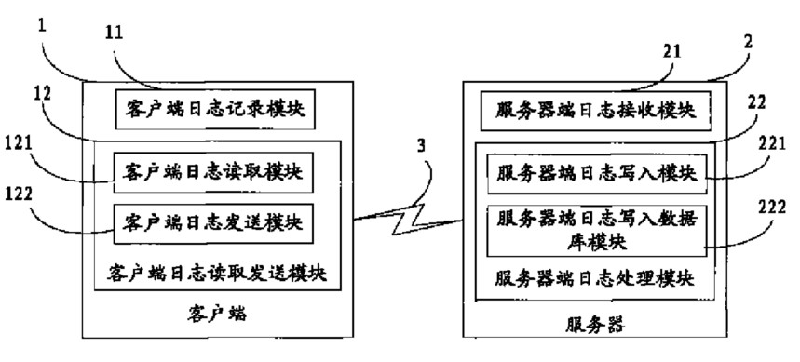
图1

图2
+

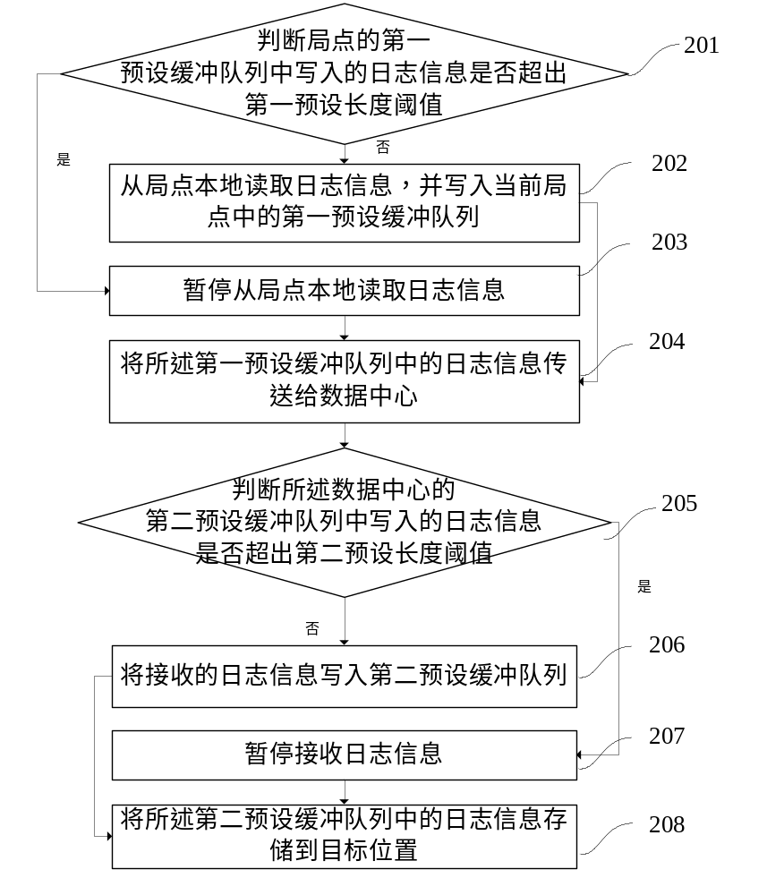
图3
+

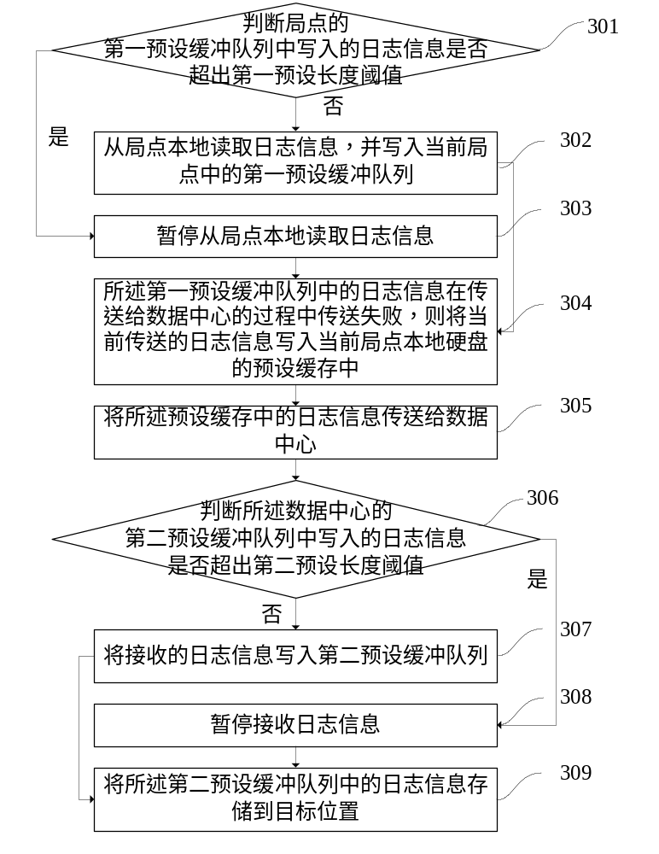
图4

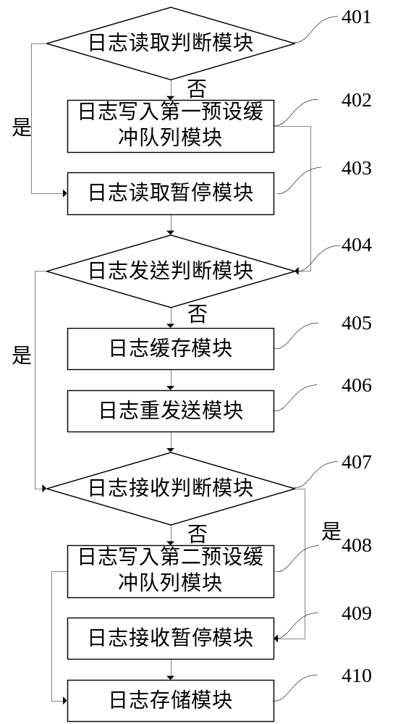
图5

